Вариант 4

1. Перечислите все операции сравнения и их обозначения в языке Си
2. Что представляет собой переменная k, в каждой из строк

scanf(“%c”,&k);

scanf(“%s”,&k);

1. Можно ли в цикле for задать шаг изменения параметра цикла отличный от 1 или -1?
2. Нельзя
3. Можно, например x+++
4. Можно, например х+=3
5. Что такое массив?
6. Тип данных
7. Структура для хранения данных одного типа
8. Структура для хранения данных разного типа
9. Что получится в результате выполнения программы:

void main()

{

int s,n;

s=0;

n=40;

while(s+n<100)

{

s=s+20;

n=n-5;

}

printf(“%d”,s);

}

1. Данные в Label хранятся в виде:
2. Int
3. Int, float, AnsiString
4. Float
5. AnsiString
6. Определить стоимость покупки с учетом скидки.

Примерный вид формы.

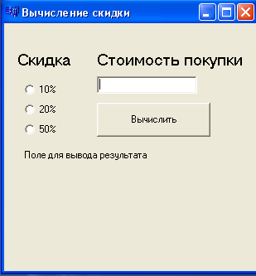

Скидка начисляется следующим образом:

1. 10%, если стоимость покупки от 1000 -3000
2. 20%, если стоимость покупки от 3001 -5000
3. 50%, если стоимость покупки выше 5001